
Sbor dobrovolných hasičů Tuhaň a
OÚ Tuhaň pořádají v neděli
21. února 2016 od 14.00 hodin v
tuhaňské restauraci

DĚTSKÝ MAŠKARNÍ
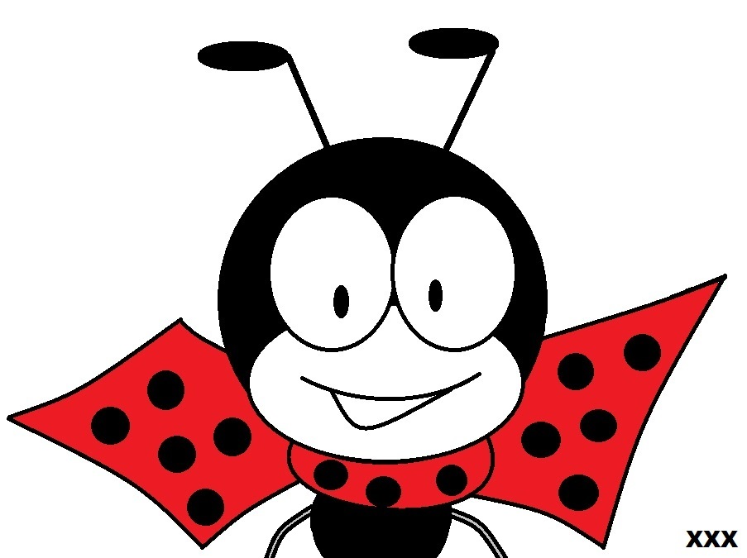
KARNEVAL

Masky vítány
Zveme všechny děti

